**Homilie – Allerheiligen 01.11.2013** *Openbaring 7, 2-4.9-14 / 1 Johannes 3, 1-3 / Matteüs 5, 1-12a*

Op Allerheiligen vieren wij het feest van al die mensen die, met vallen en opstaan, trouw zijn gebleven aan het Verbond en aan het water van hun doopsel. Hun optreden dwong gezag af van hun omgeving. Zij waren gelovigen metterdaad. Zij waren er niet op uit aan anderen te verdienen, maar wilde vooral dienen. Zij wilden er zijn voor de anderen zoals God er was voor hen.

Al deze mensen geven ons een wijze les. Het zijn geen mensen met grote namen, maar mensen, zoals het evangelie van vandaag zegt, die hongeren en dorsten naar gerechtigheid, de armen van geest, de treurenden, de zachtmoedigen, de barmhartigen, de zuiveren van hart, de vredebrengers en degenen die onder het juk gebukt gaan, maar er niet onderdoor zijn gegaan. Jezus zegt: ‘Verheugt u en juicht, want groot is uw loon in de hemel’

Op 1 november werd vroeger het oogstfeest in de kerk gevierd. Het was dan Oogstdankdag. Pas later is dat het feest van Allerheiligen geworden. Midden in de herfst, met het nieuwe kerkelijk jaar in zicht, wordt de oogst als het ware binnengehaald in de vorm van alle bekende en onbekende heiligen. De eerste lezing had het over *‘een grote menigte die niemand tellen kan, uit alle rassen, talen en volkeren’*. Heiligen, zou je kunnen zeggen, zijn mensen die op Gods wereldakker tot volle wasdom zijn gekomen, mensen die tijdens hun leven vruchten hebben gedragen.

De kerk heeft een massa heiligen in haar boeken staan. Paus Johannes Paulus II heeft er tijdens zijn lange pontificaat nog heel veel aan toegevoegd. Soms met meer dan honderd tegelijk! Heiligen, met naam en toenaam, met hun levensverhaal en hun wonderdaden. Sommige heiligen kennen we goed, anderen kennen we helemaal niet. Al die heiligen worden vandaag herdacht op het feest van Allerheiligen. Wij krijgen vandaag als het ware een groot familiealbum voorgelegd met namen en portretten van grote mannen en vrouwen. Al bladerend kom je ze allemaal tegen. De namen van de apostelen en martelaren, de naam van de heilige naar wie wij genoemd zijn, de stichters van kloosterordes, de naam van de heilige bij wie je misschien kracht en troost vindt.

En al bladerend in dat familiealbum zien we dat het album nog lang niet vol is. En er is ook plaats voor al die onbekende vrouwen en mannen - misschien onze vaders en moeders - die vaak onopvallend de hemel hebben bereikt. Misschien ben jij de enige die hun naam kent. Ook met hen vieren we vandaag Allerheiligen.

Al die heiligen worden vandaag door ons herdacht. Maar misschien moeten we de zaak omdraaien en zeggen dat zij vandaag ons willen gedenken. Zij brengen, levend bij God, onze namen bij Hem in herinnering. We vragen of zij ons de weg willen wijzen naar God. En zo weten we dat er een levende band bestaat tussen de doden en de levenden. tussen ons en al die grote en kleine mensen die ons in geloof zijn voorgegaan. Ik geloof in de gemeenschap van de heiligen en het eeuwig leven, zeggen we in de geloofsbelijdenis. Dat is meer dan het bladeren in een oud familiealbum.

Bij iedere naam hoort een uniek verhaal over iemand die zijn of haar leven heeft gegeven in gerechtigheid en liefde. Er zijn beschreven en onbeschreven heiligen. In een ononderbroken stroom van mensen die op weg zijn gegaan en die ons de hand reiken om hetzelfde te doen.

Naast de lijst van mensen die officieel heilig zijn verklaard, zijn er talloze mensen die ook voorgoed bij God geborgen zijn. Ik denk aan een vrouw van bijna honderd jaar die ik een tijd geleden begraven heb. ‘Zij was zorgzaam en goed’ stond boven haar overlijdensbericht. Ze heeft haar kinderen grootgebracht in de moeilijke oorlogsjaren. Zij stond altijd klaar voor anderen. De nood van de ander was haar nood. Altijd wilde ze je iets geven als je bij haar kwam. Op het eind was ze totaal opgeleefd. Op haar begrafenis hoorde ik mensen zeggen: ‘Als er iemand in de hemel komt, is zij het wel!’ Hoeveel mensen zijn er niet zoals die vrouw. Mensen die gerijpt zijn door het leven.

Onze wereld prijst ándere mensen zalig. Grote namen, bekende sterren, beroemde sportmensen. Als Jezus het in zijn Bergrede heeft over ‘zalige mensen’, dan heeft Hij het niet over hen. Bij Jezus tellen woorden als: barmhartigheid, zuiverheid, zachtmoedigheid, geduld. Dat zijn ándere woorden dan de woorden die de TV doorgaans gebruikt. Die heeft het over de moderne zaligheden van weelde en plezier, van glitter en beroemdheid.

Het gaat op Allerheiligen ook over gewone mensen. Zij vormen de onmisbare schakels in de goddelijke ketting. Je komt daar namen tegen van mensen als Abraham, Mozes, David, Jeremia, Job, Maria, Jozef, Paulus, Sint-Jan de Doper, Maria Magdalena, Antonius van Padua, Franciscus van Assisi, Pater Damiaan, pater Pio, Johannes XXIII en binnen enkele jaren misschien Cardijn.

Maar ook de naam van een bompa of een tante die een rustpunt was in de familie. Ook de naam van die onbekende moeder die ondanks haar gebreken vier kinderen fantastisch heeft grootgebracht. Ze zal nooit heilig verklaard worden. De vraag is of dat ook nodig is, want we weten dat ze in Gods hand is. Mensen die naar God zijn toegegroeid. Zij hebben het leven geleefd met vallen en opstaan. Zij hebben zichzelf de taal van de liefde eigen gemaakt. Ze hebben het Verbond dat God met hen gesloten heeft bij hun doopsel niet verbroken. En God heeft voor hen de deur naar de hemel opengemaakt, omdat zij heiligen, dat wil zeggen “heelmakers” zijn. Zij hebben de wereld niet verder laten afbrokkelen, maar brokstukken juist aan elkaar gelijmd! Het zijn heiligen, heelmakers, die in hun leven, met vallen en opstaan, zijn uitgegroeid tot ‘Kind van God’.

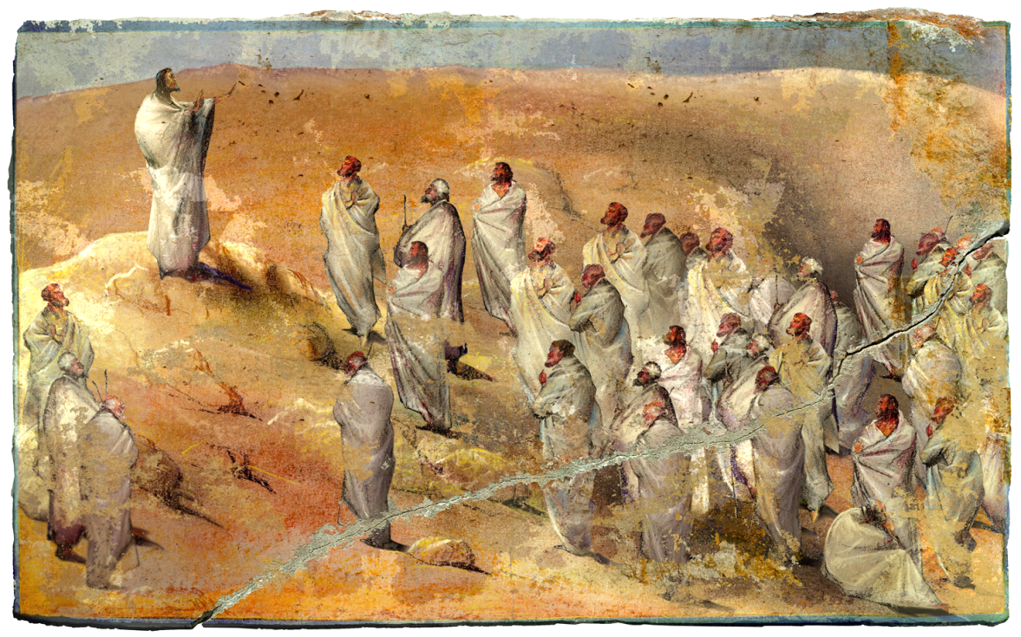  
*Wieslaw Smetek, Bergrede*

*Jan Verheyen – Lier.*

*Allerheiligen – 1.11.2013*

*(Inspiratie: o.a.* [*www.dekenaat-amsterdam.nl*](http://www.dekenaat-amsterdam.nl) *- Ambro Bakker s.m.a., deken van Amsterdam)*